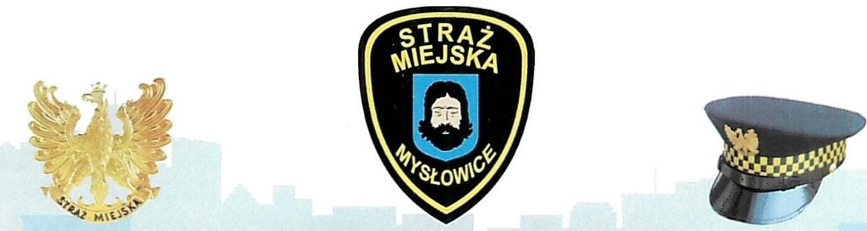

Mysłowice, dn. 07.07.2022 r.
Komendant Miejski Policji w Mysłowicach podinsp. mgr Dariusz KONIAK

Szanowny Panie Komendancie,
W dzisiejszym uroczystym dniu, pragnę złożyć Panu Komendantowi oraz wszystkim pracownikom Komendy Miejskiej Policji w Mysłowicach najserdeczniejsze życzenia dalszych sukcesów zawodowych oraz wytrwałości w podejmowaniu nowych wyzwań. Pragnę tym samym wyrazić uznanie za trud i wysiłek wkładany na rzecz codziennej służby.
Niech życzenia pogody ducha i niegasnącego zapału towarzyszą Panu jak i wszystkim pracownikom w codziennych działaniach, a trudna i odpowiedzialna służba będzie źródłem satysfakcji i zadowolenia, której towarzyszy ludzka przychylność i życzliwość.
z wyrazami szacunku
Komendant Straży Miejskiej
mgr. Dawid Skutela

